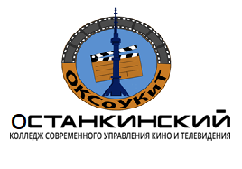
ОЧУ ПО «Останкинский колледж современного управления, кино и телевидения»
Юридический адрес: Москва, ул. Смирновская, д. 25, стр.3
Фактический адрес: Москва, Щёлковское шоссе, д. 100, стр.2
Телефон: (495) 646-81-80, сайт: www.ocollege.ru

Вопросы по Обществознанию
Тема 1.1. Природа человека, врожденные и приобретенные качества.
- Философские представления о социальных качествах человека.
- Формирование характера, учет особенностей характера в общении и профессиональной деятельности
- Проблема познаваемости мира.
- Свобода как условие самореализации личности
- Человек в группе. Многообразие мира общения.
Тема 1.2. Общество как сложная система
- Представление об обществе как сложной динамичной системе.
- Значение техногенных революций: аграрной, индустриальной, информационной.
- Многовариантность общественного развития. Эволюция и революция как формы социального изменения.
- Особенности современного мира. процессы глобализации. Антиглобализм, его причины и проявления.
Тема 2.1 Духовная культура личности и общества
- Понятие культуры
- Мораль как регулятор социального поведения
- Этика поведения
Тема 2.2 Наука и образование в современном мире.
- Образование как способ передачи знаний и опыта.
- Понятие познания. Научное познание

